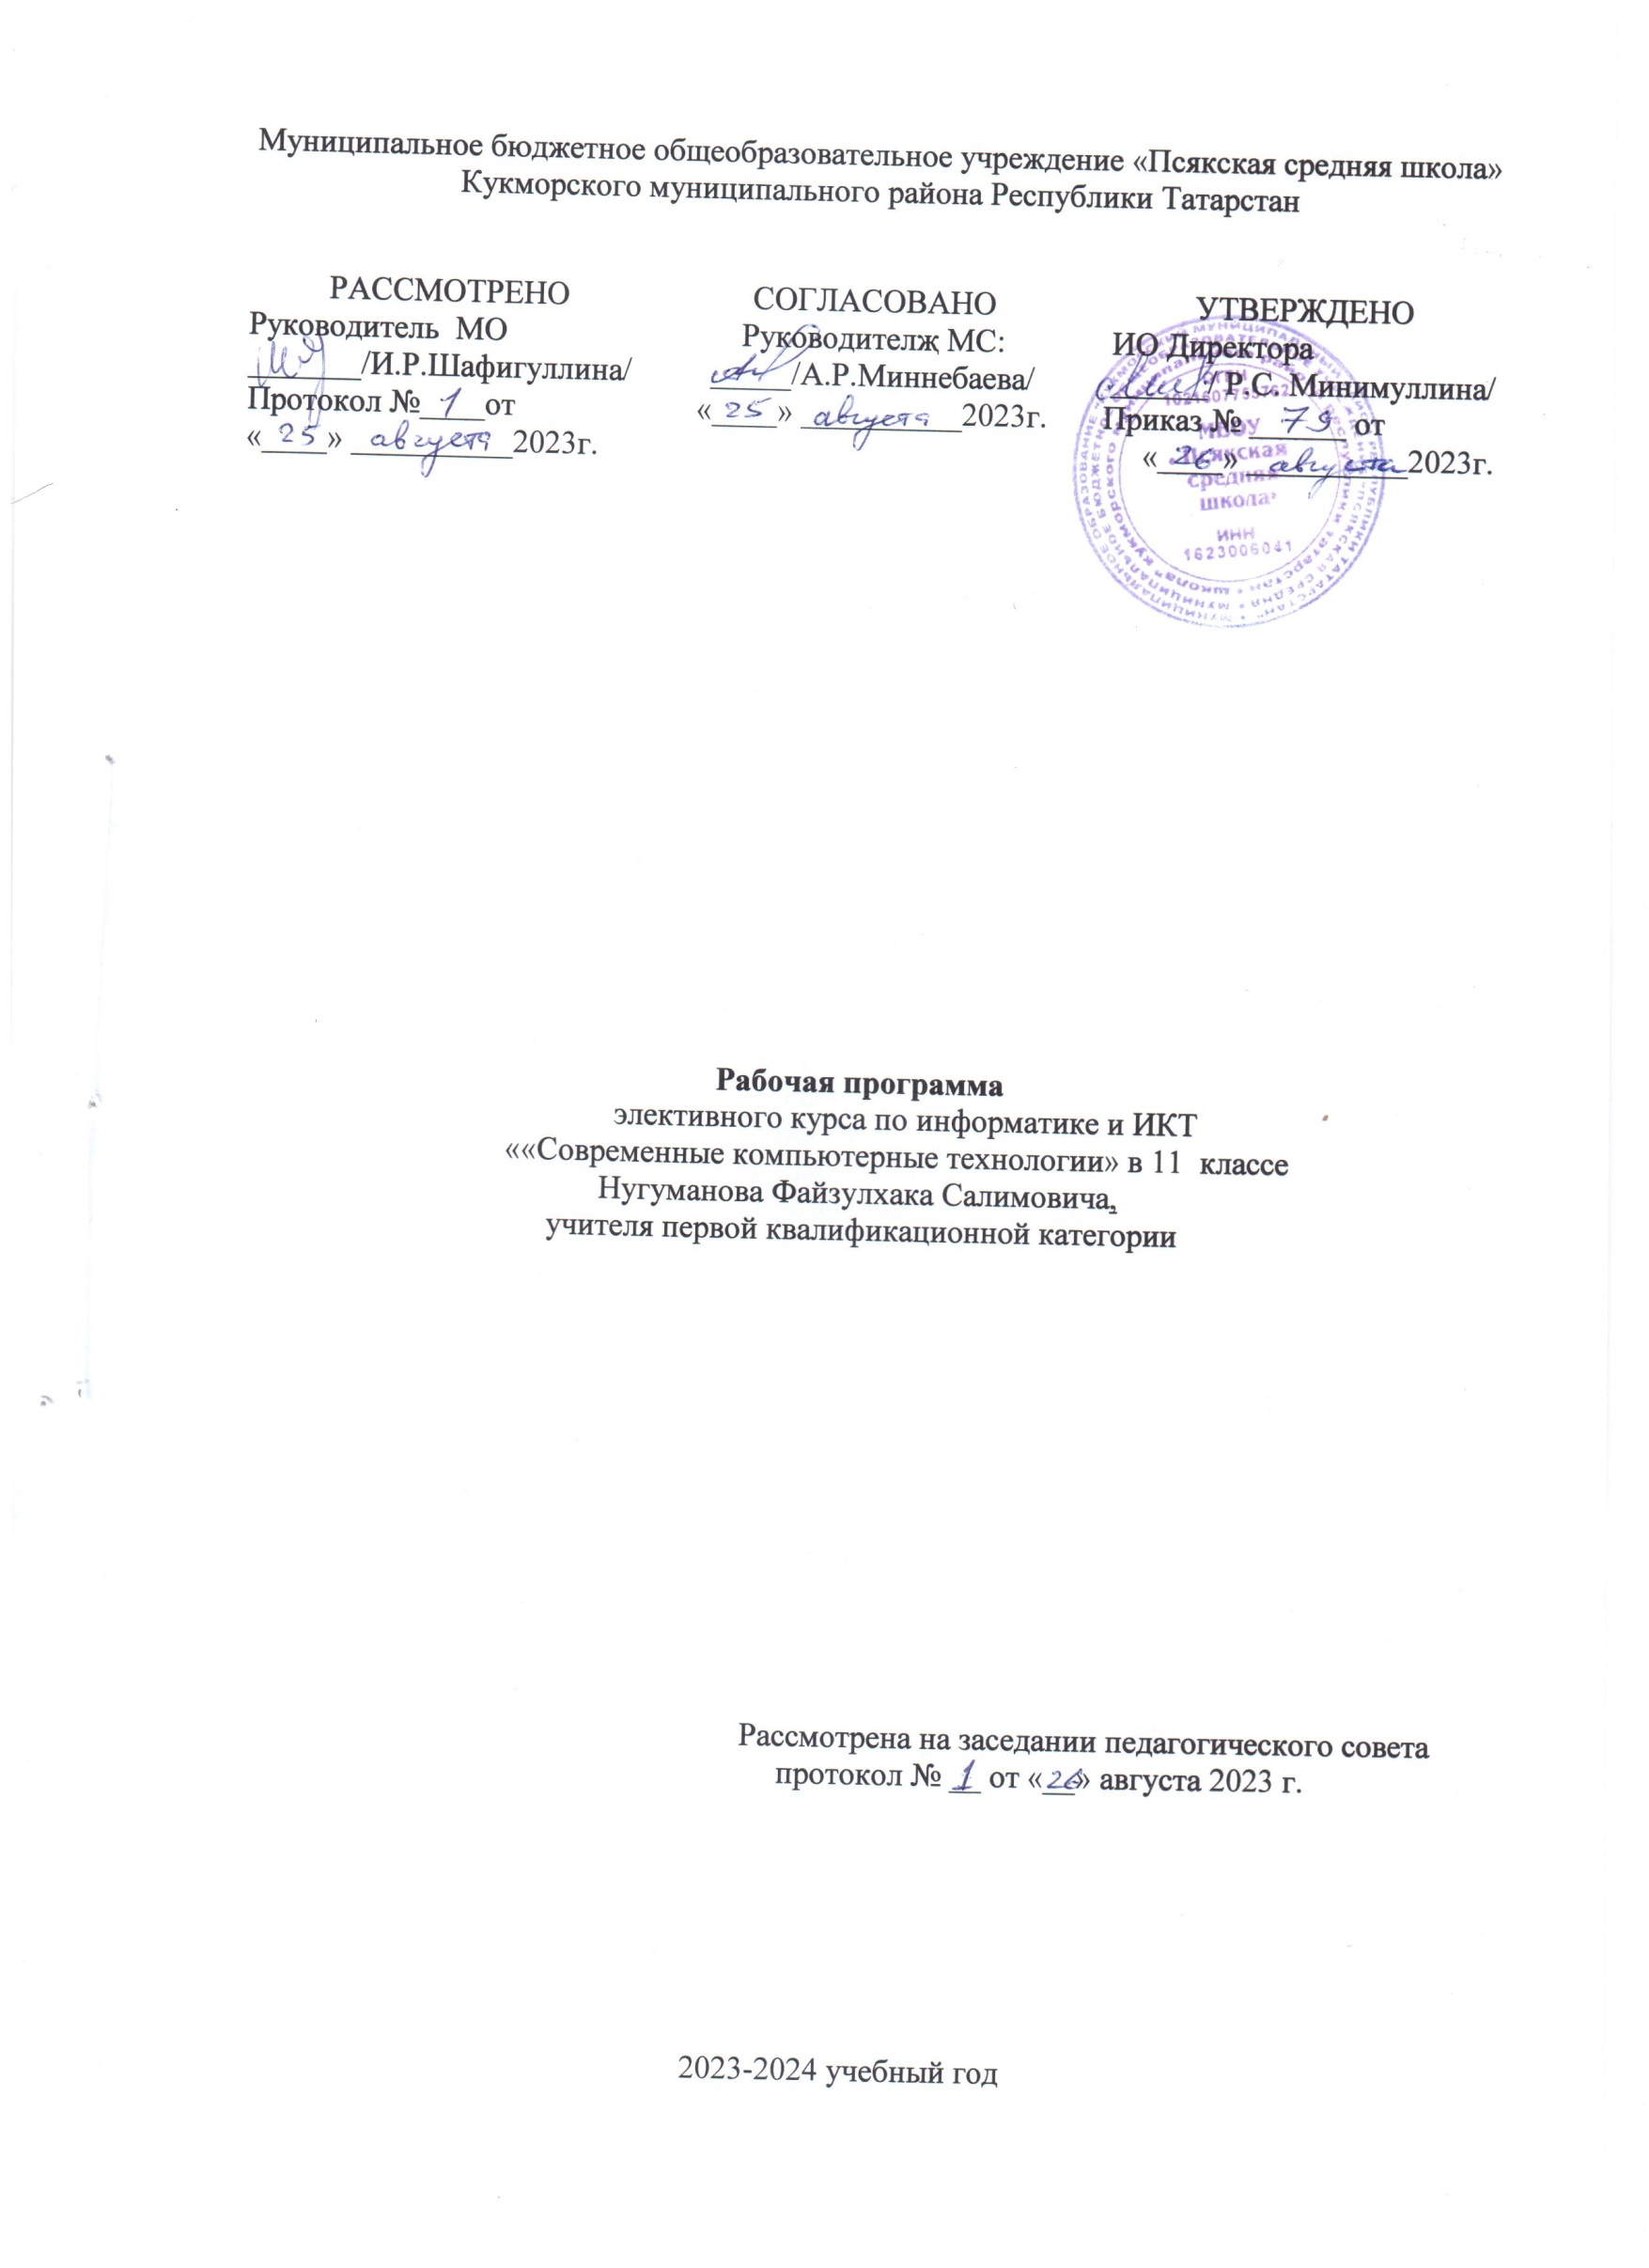

Содержание учебного материала.
№ | Наименование разделов | Краткое содержание раздела | Количество часов
 | Основные понятия мультимедиа | Понятие мультимедиа. Оборудование для разработки мультимедиапроектов. Этапы разработки мультимедийного продукта. Возможности использования компьютера при обработке звука, графики, видео. Знакомство с темой проекта, подбор и анализ материала по теме. Выделение объектов проекта и описание всех его свойств. Разработка сценария мультимедиапроекта. | 2
 | Работа с внешними устройствами | Правила работы с внешними устройствами: цифровым фотоаппаратом, цифровой видеокамерой, сканером. Программы для работы с внешними устройствами. | 2
 | Стандартные программы для работы со звуком. | Стандартная программа ОС Windows – Звукозапись. Запуск программы. Интерфейс. Инструментальная панель. Таблички длительности звучания файла в секундах. Основное меню. Работа со звуковыми файлами. Свойства, создание, редактирование, прослушивание звукового файла. Характеристики файла. Объем данных в байтах, скорость выборки, разрешающая способность. | 2
 | Запись и обработка звука. | Настройка устройств записи звука. Вызов программы «Регулятор уровня». Интерфейс программы. Вызов программы «Универсальный проигрыватель». Программа «Проигрыватель лазерных дисков». Настройка режима проигрывания. Запись музыкального фрагмента с компакт – диска в WAV - файл. Запись звука с микрофона. Настройка устройства записи. Процедуры редактирования звука: копировать, удалить, вставить. Монтаж звука: микширование (смешать с буфером, смешать с файлом), изменение громкости, эффект эхо. | 3
 | Основы работы с графическими изображениями. | Особенности векторного и растрового изображения. Форматы графических файлов, формат сканированных графических изображений. Работа со встроенными рисунками в программе Word: изменение размеров, обрезка рисунка, комбинация изображения из фрагментов рисунка, группировка и наложение рисунков, размещение рисунка в тексте, привязка рисунка к месту в документе. Создание векторных графических изображений в Word: панель рисования, инструменты рисования, применение автофигур, формат автофигур, надписи, формат надписи. Основы работы с растровыми изображениями в программе PhotoShop. Экран программы PhotoShop. Инструменты программы. Вставка изображения, изменение размеров, обрезка, поворот изображения. Сохранение изображения в других форматах. | 6
 | Основы работы с видео в программе Windows Movie Maker. | Знакомство с программой Windows Movie Maker. Процесс создания видеофильма в программе Windows Movie Maker. Подготовка клипов.Монтаж фильма вручную. Использование видеоэффектов. Добавление видеопереходов. Вставка титров и надписей. Добавление фонового звука. Автоматический монтаж. Сохранение фильма. | 6
 | Основы работы с видео в программе PowerDirector. | Знакомство с программой. Процесс создания видеофильма. Подготовка клипов. Монтаж фильма вручную. Использование видеоэффектов. Добавление видеопереходов. Вставка титров и надписей. Добавление фонового звука. Автоматический монтаж. Сохранение фильма. | 8
 | Работа в программе PowerPoint. | Знакомство с программой. Интерфейс программы, панель инструментов, понятия «слайд», «макет слайда», «образец слайда». Формат оформления, режим работы «Сортировщик слайдов». Вставка текста, рисунков, таблиц, звука и видео. Эффекты анимации. Режимы смены слайдов. Прием создания мультфильма. Настройка режима показа презентации, упаковка всех файлов презентации. Предварительный показ презентации, применение приема настройки показа (репетиции). | 5

.
Календарно – тематическое планирование.
№ п/п | Тема | Дата |  | Примечание
№ п/п | Тема | план | факт
1 | Понятие мультимедиа. Этапы разработки мультимедийного продукта. | 05.09.2023
2 | Разработка сценария мультимедиа проекта. | 12.09.2023
3 | Работа с внешними устройствами: правила работы, программы. | 19.09.2023
4 | Работа с цифровым фотоаппаратом, сканером, цифровой видеокамерой. | 26.09.2023
5 | Стандартная программа ОС Windows – Звукозапись: запуск, интерфейс, инструментальная панель. | 03.10.2023
6 | Работа со звуковыми файлами | 0.10.2023
7 | Настройка устройств записи звука. | 7.10.2023
8 | Запись музыкального фрагмента. | 4.10.2023
9 | Редактирование и монтаж звука. | 07.11.2023
10 | Растровая и векторная графика. Форматы графических файлов. | 14.11.2023
11 | Работа со встроенными рисунками в программе Word. | 21.11.2023
12 | Создание векторных графических изображений в Word. | 28.11.2023
13 | PhotoShop: Инструменты программы, вставка изображения, изменение размеров, обрезка, поворот изображения. | 05.12.2023
14 | Работа в PhotoShop. | 2.12.2023
15 | Сохранение изображения в других форматах. | 9.12.2023
16 | Знакомство с программой Windows Movie Maker. | 26.12.2023
17 | Процесс создания видеофильма. | 09.01.2024
18 | Подготовка клипов. Монтаж фильма вручную. | 16.01.2024
19 | Использование видеоэффектов. Добавление видеопереходов. | 23.01.2024
20 | Вставка титров и надписей. Добавление фонового звука. | 30.01.2024
21 | Автоматический монтаж. Сохранение фильма. | 06.02.2024
22 | Знакомство с программой. | 13.02.2024
23 | Процесс создания видеофильма. | 20.02.2024
24 | Подготовка клипов. | 27.02.2024
25 | Использование видеоэффектов. | 05.03.2024
26 | Добавление видеопереходов. | 12.03.2024
27 | Вставка титров и надписей. | 19.03.2024
28 | Добавление фонового звука. | 2.04.2024
29 | Автоматический монтаж. Сохранение фильма. | 9.04.2024
30 | Знакомство с программой. Интерфейс программы, панель инструментов. | 16.04.2024
31 | Вставка текста, рисунков, таблиц, звука и видео. | 3.04.2024
32 | Эффекты анимации. Режимы смены слайдов. | 0.04.2024
33 | Настройка режима показа презентации, упаковка всех файлов презентации. | 7.05.2024
34 | Защита проекта. | 14.05.2024
